Защита в чрезвычайных ситуациях

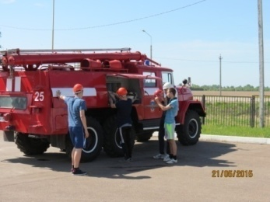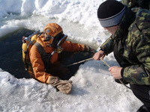

Код специальности 20.02.02
Срок обучения:
на базе 9 классов – очная: 3 года 10 месяцев
Будущая квалификация:Техник-спасатель
Будущие профессии:
- Водитель автомобиля
- Пожарный
- Электрогазосварщик
Чему научат:
- Собирать и обрабатывать оперативную информацию о чрезвычайных ситуациях.
- Собирать информацию и оценивать обстановку на месте чрезвычайной ситуации.
- Осуществлять оперативное планирование мероприятий по ликвидации последствий чрезвычайных ситуаций.
- Организовывать и выполнять действия по ликвидации последствий чрезвычайных ситуаций.
- Обеспечивать безопасность личного состава при выполнении аварийно-спасательных работ.
- Проводить мониторинг потенциально опасных промышленных объектов.
- Проводить мониторинг природных объектов.
- Прогнозировать чрезвычайные ситуации и их последствия.
- Осуществлять перспективное планирование реагирования на чрезвычайные ситуации.
- Разрабатывать и проводить мероприятия по профилактике возникновения чрезвычайных ситуаций.
- Организовывать несение службы в аварийно-спасательных формированиях.
- Организовывать эксплуатацию и регламентное обслуживание аварийно-спасательного оборудования и техники.
- Организовывать ремонт технических средств.
- Организовывать консервацию и хранение технических аварийно-спасательных и автотранспортных средств.
- Организовывать учет эксплуатации технических средств.
- Планировать жизнеобеспечение спасательных подразделений в условиях чрезвычайных ситуаций.
- Организовывать первоочередное жизнеобеспечение пострадавшего населения в зонах чрезвычайных ситуаций.
- Обеспечивать выживание личного состава и пострадавших в различных чрезвычайных ситуациях.
Важные учебные предметы:
- Основы философии
- История
- Иностранный язык
- Физическая культура
- Математика
- Инженерная графика
- Техническая механика
- Термодинамика, теплопередача и гидравлика
- Электротехника и электроника
- Теория горения и взрыва
- Автоматизированные системы управления и связь
- Психология экстремальных ситуаций
- Медико-биологические основы безопасности жизнедеятельности
- Метрология и стандартизация
- Правовые основы деятельности аварийно-спасательных формирований
- Безопасность жизнедеятельности
- Тактика спасательных работ
- Организация защиты населения и территорий
- Потенциально опасные процессы и производства
- Аварийно-спасательная техника и оборудование
- Основы обеспечения жизнедеятельности и выживание в чрезвычайных ситуациях
- И др.

По окончании обучения Вы сможете работать:
- в структурах МЧС России;
- в отделах производственной безопасности предприятий;
- поисково-спасательных службах;

